SOAP报文格式自动生成

功能
快速配置Soap报文格式，Soap报文（XML报文）格式除了支持一般报文格式自动生成方法外，还提供更简便生成方法，它还支持直接从XML文件、SCHEMA文件及 WSDL文件导入为SOAP报文配置，无需准备模板文件。

从XML、SCHEMA文件导入成SOAP报文配置
它的操作步骤如下：

新建SOAP报文格式文件
新建报文格式文件，报文类型选择Soap报文分析器，并保存。

提供样板XML文件或SCHEMA文件，并导入
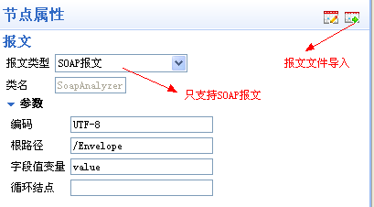
点击导入按钮后，选择XML报文或SCHEMA文件，将自动生成SOAP报文配置，如下图：
说明：
- 各种类型字段自动生成，包括路径字段，名空间字段，属性字段，值字段等；
- 当类型为名空间时，字段值自动填写；
- 路径自动填写，包括循环路径；
- 类型自动选择，即值，属性，名空间自动判断；
- 名空间自动填写，当类型为值时，自动填写所属名空间。
- 支持多重循环结构自动生成，自动根据XML样例判断并生成循环结构，或根据SCHEMA定义生成循环结构。
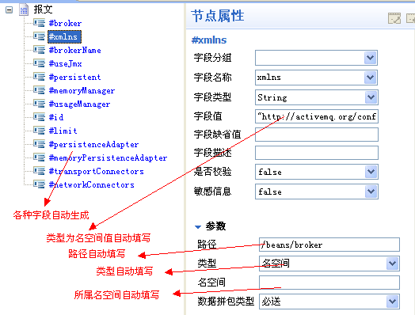

配置字段值
SOAP报文配置生成后，根据实际情况填写字段值，即来源变量。

从WSDL生成SOAP报文配置
根据WSDL自动生成SOAP报文配置
它的操作步骤如下：

准备WSDL文件

WSDL生成报文格式文件
在报文格式配置上右键菜单，选择“WSDL生成报文格式文件”，即可将所有接口生成SOAP报文配置。
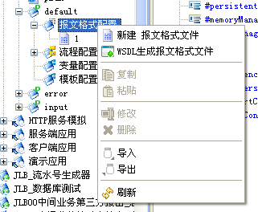
说明：如有重复文件名，文件名将自动加1。

配置字段值
SOAP报文配置生成后，根据实际情况填写字段值，即来源变量。

后续变更
该功能在下一版本（渠道整合3.5版本）中将有新的替代实现方式，包括SOAP报文解析器，目前XML报文没有以树状方式体现，IDE中报文配置增加一种类型，到时支持XML报文以树状方式展现，结构将更清晰，服务端处理效率可以得到进一步提升，敬请关注。

